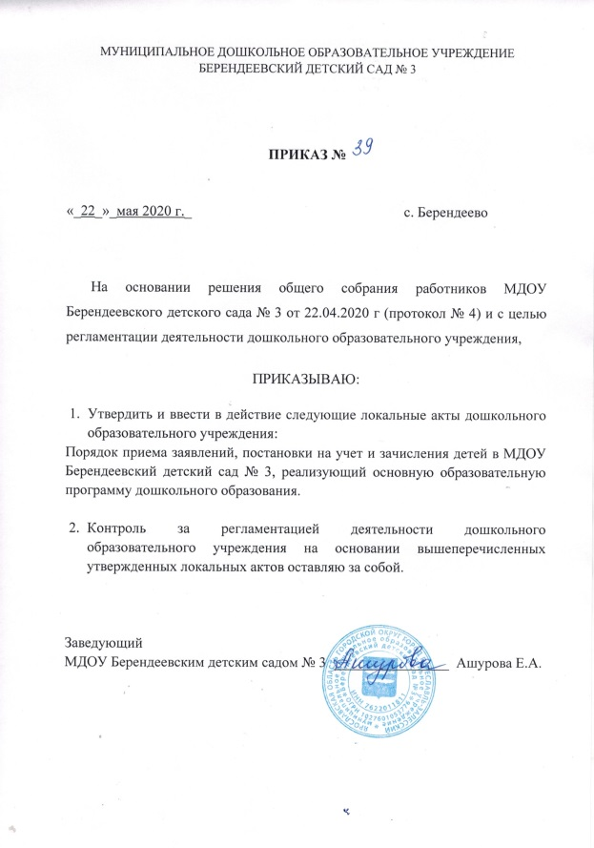

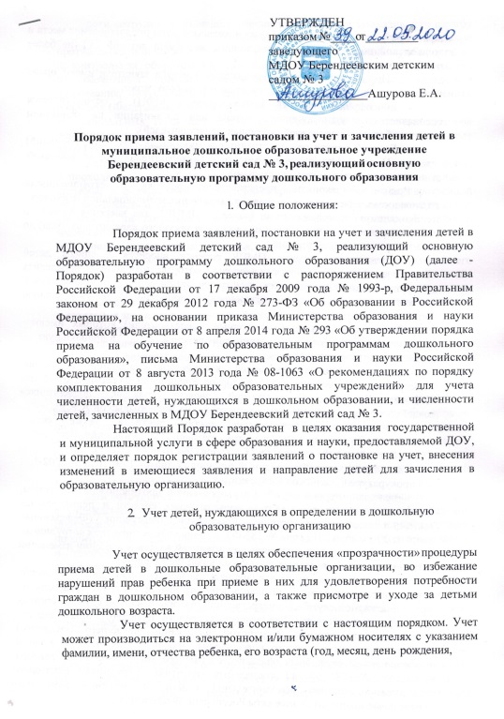

полных лет), даты постановки на учет и желаемой даты предоставления места в дошкольной образовательной организации, желаемый детский сад (не более пяти), льготы при её наличии и т.д.
При предоставлении муниципальной услуги заявители имеют право на получение муниципальной услуги по своему выбору через:
- многофункциональный центр (далее - МФЦ) - осуществляется специалистами уполномоченного органа или организации на основании личного обращения родителей (законных представителей);
- Единый портал государственных и муниципальных услуг (функций) (далее - Портал) http://www.gosuslugi.ru. (интерактивная форма заявления заполняется заявителем самостоятельно).
Родители (законные представители) ребенка с ограниченными возможностями здоровья представляют заключение муниципальной психолого- медико-педагогической комиссии (далее - ПМПК), для внесения данных о ребенке в ранее поданное заявление (до 15 мая текущего календарного года) до начала периода комплектования.
На основании решения ПМПК ребенок вносится в список детей с ограниченными возможностями здоровья, которых необходимо определить в группу компенсирующей комбинированной или оздоровительной направленности или в специализированную дошкольную образовательную организацию.
Дети, родители (законные представители) которых имеют
право на внеочередное зачисление ребенка в дошкольную образовательную организацию:
дети граждан, подвергшихся воздействию радиации вследствие катастрофы на Чернобыльской АЭС (Закон Российской Федерации от 15 мая 1991 года № 1244-1 «О социальной защите граждан, подвергшихся воздействию радиации вследствие катастрофы на Чернобыльской АЭС»);
дети граждан из подразделений особого риска, а также семей, потерявших кормильца из числа этих граждан (Постановление Верховного Совета Российской Федерации от 27 декабря 1991 года № 2123-1);
дети прокуроров (Федеральный закон от 17 января 1992 года № 2202-1
«О прокуратуре Российской Федерации»);
противопожарной службе Государственной противопожарной службы, органах по контролю за оборотом наркотических средств и психотропных веществ и таможенных органах Российской Федерации (Федеральный закон от 30 декабря 2012 года № 283-ФЗ «О социальных гарантиях сотрудникам некоторых федеральных органов исполнительной власти и внесении изменений в отдельные законодательные акты Российской Федерации»);
дети сотрудника, имевшего специальное звание и проходившего службу в учреждениях и органах уголовно-исполнительной системы, федеральной противопожарной службе Государственной противопожарной службы, органах по контролю за оборотом наркотических средств и психотропных веществ и таможенных органах Российской Федерации, погибшего (умершего) вследствие увечья или иного повреждения здоровья, полученных в связи с выполнением служебных обязанностей (Федеральный закон от 30 декабря 2012 года № 283-ФЗ «О социальных гарантиях сотрудникам некоторых федеральных органов исполнительной власти и внесении изменений в отдельные законодательные акты Российской Федерации»);
дети сотрудника, имевшего специальное звание и проходившего службу в учреждениях и органах уголовно-исполнительной системы, федеральной противопожарной службе Государственной противопожарной службы, органах по контролю за оборотом наркотических средств и психотропных веществ и таможенных органах Российской Федерации, умершего вследствие заболевания, полученного в период прохождения службы в учреждениях и органах (Федеральный закон от 30 декабря 2012 года № 283-ФЗ
«О социальных гарантиях сотрудникам некоторых федеральных органов исполнительной власти и внесении изменений в отдельные законодательные акты Российской Федерации»);
дети гражданина Российской Федерации, имевшего специальное звание и проходившего службу в учреждениях и органах уголовно-исполнительной системы, федеральной противопожарной службе Государственной противопожарной службы, органах по контролю за оборотом наркотических средств и психотропных веществ и таможенных органах Российской Федерации, уволенного со службы в учреждениях и органах вследствие увечья или иного повреждения здоровья, полученных в связи с выполнением служебных обязанностей и исключивших возможность дальнейшего прохождения службы в учреждениях и органах (Федеральный закон от 30 декабря 2012 года № 283-ФЗ «О социальных гарантиях сотрудникам некоторых федеральных органов исполнительной власти и внесении изменений в отдельные законодательные акты Российской Федерации»);
дети гражданина Российской Федерации, имевшего специальное звание и проходившего службу в учреждениях и органах уголовно-исполнительной системы, федеральной противопожарной службе Государственной противопожарной службы, органах по контролю за оборотом наркотических средств и психотропных веществ и таможенных органах Российской Федерации, умершего в течение одного года после увольнения со службы
противопожарной службе Государственной противопожарной службы, органах по контролю за оборотом наркотических средств и психотропных веществ и таможенных органах Российской Федерации (Федеральный закон от 30 декабря 2012 года № 283-ФЗ «О социальных гарантиях сотрудникам некоторых федеральных органов исполнительной власти и внесении изменений в отдельные законодательные акты Российской Федерации»);
дети сотрудника, имевшего специальное звание и проходившего службу в учреждениях и органах уголовно-исполнительной системы, федеральной противопожарной службе Государственной противопожарной службы, органах по контролю за оборотом наркотических средств и психотропных веществ и таможенных органах Российской Федерации, погибшего (умершего) вследствие увечья или иного повреждения здоровья, полученных в связи с выполнением служебных обязанностей (Федеральный закон от 30 декабря 2012 года № 283-ФЗ «О социальных гарантиях сотрудникам некоторых федеральных органов исполнительной власти и внесении изменений в отдельные законодательные акты Российской Федерации»);
дети сотрудника, имевшего специальное звание и проходившего службу в учреждениях и органах уголовно-исполнительной системы, федеральной противопожарной службе Государственной противопожарной службы, органах по контролю за оборотом наркотических средств и психотропных веществ и таможенных органах Российской Федерации, умершего вследствие заболевания, полученного в период прохождения службы в учреждениях и органах (Федеральный закон от 30 декабря 2012 года № 283-ФЗ
«О социальных гарантиях сотрудникам некоторых федеральных органов исполнительной власти и внесении изменений в отдельные законодательные акты Российской Федерации»);
дети гражданина Российской Федерации, имевшего специальное звание и проходившего службу в учреждениях и органах уголовно-исполнительной системы, федеральной противопожарной службе Государственной противопожарной службы, органах по контролю за оборотом наркотических средств и психотропных веществ и таможенных органах Российской Федерации, уволенного со службы в учреждениях и органах вследствие увечья или иного повреждения здоровья, полученных в связи с выполнением служебных обязанностей и исключивших возможность дальнейшего прохождения службы в учреждениях и органах (Федеральный закон от 30 декабря 2012 года № 283-ФЗ «О социальных гарантиях сотрудникам некоторых федеральных органов исполнительной власти и внесении изменений в отдельные законодательные акты Российской Федерации»);
дети гражданина Российской Федерации, имевшего специальное звание и проходившего службу в учреждениях и органах уголовно-исполнительной системы, федеральной противопожарной службе Государственной противопожарной службы, органах по контролю за оборотом наркотических средств и психотропных веществ и таможенных органах Российской Федерации, умершего в течение одного года после увольнения со службы
в учреждениях и органах вследствие увечья или иного повреждения здоровья, полученных в связи с выполнением служебных обязанностей, либо вследствие заболевания, полученного в период прохождения службы в учреждениях и органах, исключивших возможность дальнейшего прохождения службы в учреждениях и органах (Федеральный закон от 30 декабря 2012 года
№ 283-ФЗ «О социальных гарантиях сотрудникам некоторых федеральных органов исполнительной власти и внесении изменений в отдельные законодательные акты Российской Федерации»);
дети одиноких матерей (в свидетельстве о рождении ребенка отсутствует запись об отце или предоставлена справка из органа записи актов гражданского состояния о том, что запись об отце внесена по указанию матери) (Поручение Президента Российской Федерации от 4 мая 2011 года № Пр-1227);
дети в возрасте от 3 до 7 лет;
дети одиноких родителей, попавших в трудную жизненную ситуацию; дети педагогических и иных работников муниципальных
образовательных учреждений;
Внутри одной льготной категории (право на внеочередное или первоочередное зачисление ребенка в дошкольную образовательную организацию) заявления выстраиваются по дате постановки на учет.
Заявителям, представившим документы о постановке на учет лично выдается уведомление (автоматически сформированное заявление)
o постановке на учет с желаемой даты поступления в дошкольную организацию.
Заявители, осуществившие постановку на учет через Интернет-ресурсы, информируются по электронной почте, или в личном кабинете, или по указанному телефону о постановке на учет и могут распечатать уведомление (заявление) о постановке на учет самостоятельно по регистрационному номеру заявления.

- Порядок регистрации заявителей для предоставления (оказания)
настоящей услуги

Родители (законные представители) для регистрации заявлени при постановке на учет (далее - регистрация), при личном обращении, представляют в МФЦ или ДОУ следующие документы:
- заявление о постановке на учет, в котором указываются:
сведения о ребенке: фамилия, имя, отчество и дата рождения ребенка (дата/месяц/год), дата, с которой планируется начало посещения ребенком дошкольного учреждения, адрес регистрации/фактического проживания ребенка, желаемая образовательная организация (не более пяти);
сведения о заявителе: фамилия, имя, отчество одного из родителей (законного представителя) ребенка, паспортные данные (серия, номер, кем и когда выдан), адрес регистрации/фактического проживания, контактный телефон, адрес электронной почты и др.;
сведения о потребности в предоставлении ребенку места в организациях, имеющих группы компенсирующей, комбинированной или оздоровительной направленности, специализированной дошкольной образовательной организации (с приложением документа ПМПК) или в группу кратковременного пребывания;
- документ, удостоверяющий личность одного из родителя (законного представителя) ребенка (копия, подлинник паспорта для ознакомления);
или документ, подтверждающий статус законного представителя ребенка
(копия, подлинник для ознакомления);
- свидетельство о рождении ребенка (копия, подлинник для ознакомления);
- документ, подтверждающий право на внеочередной или первоочередной прием в организацию (копия, подлинник для ознакомления), при наличии;
- свидетельство о регистрации ребенка по месту жительства или по месту пребывания или документ, содержащий сведения о регистрации ребенка по месту жительства или по месту пребывания.
При постановке на учет через Интернет-ресурсы к интерактивной форме заявления прилагаются электронные копии документов. Для получения настоящей услуги необходимо подтверждение сведений, указанных в заявлении (оригиналы документов представляются заявителем в ДОУ для сверки).
Подача заявлений через Портал доступна только зарегистрированным на Портале пользователям. Для регистрации на Портале заявитель должен пройти процедуру регистрации в соответствии с предложенной пошаговой инструкцией.
Сверка подлинников документов с копиями при личном обращении в МФЦ проводит должностное лицо, работник МФЦ или он самостоятельно делает необходимые копии и формирует пакет документов.
При постановке на учет в электронной форме для подтверждения подлинности документов заявитель должен представить подлинники документов в МФЦ или в ДОУ, не позднее 10 календарных дней со дня подачи заявления, для сверки с электронными копиями, которые были прикреплены к заявлению (желательно в формате PDF).
Сверку подлинников документов с электронными копиями проводит должностное лицо, работник МФЦ, или работник ДОУ (в соответствии с делегированными полномочиями).
В случае неподтверждения сведений, заявление отклоняется. Заявитель имеет право подать новое заявление.
Заявление родителя (законного представителя) ребенка, зарегистрированного по месту жительства на территории, закрепленной за образовательной организацией, рассматривается в первую очередь на эту образовательную организацию (даже если эта организация не указана в списке желаемых) по согласованию с родителями.
При выдаче направления ребенку родитель вправе от него отказаться, но тогда ребенок считается обеспеченным дошкольным образованием и статус заявления переводится в статус «переводник».

- Порядок комплектования через единый информационный ресурс При проведении процедуры комплектования и формировании
контингента воспитанников дошкольных организаций учитывается:
  - дата постановки ребенка на учет;
  - наличие льгот;
  - возраст ребенка (определяется по состоянию полных лет на 1 сентября текущего календарного года);
  - желаемая дата поступления ребенка в образовательную организацию (до 1 сентября желаемого года поступления, например: 1 сентября 2015 года и т.д.);
  - возрастная группа, на которую рассматривается определение ребенка
на момент начала учебного года;
  - регистрация по месту жительства или пребывания по приоритетному определению в соответствии с предложенной схемой:

Льготная категория
На общих основаниях

Зарегистрированы по месту 1 2
жительства на территории, закрепленной за образовательной организацией
Зарегистрированы по месту 3 4
жительства на территории муниципального образования, но не зарегистрированы по месту жительства на территории, закрепленной за образовательной организацией
Зарегистрированы по месту 5 6
пребывания на территории муниципального образования

Для рассмотрения заявления на комиссии по комплектованию заявитель должен представить необходимые сведения об изменениях, вносимых в заявление до 15 мая текущего календарного года (Ф.И.О. ребенка, желаемая дата поступления, приоритетный детский сад, согласие на группу кратковременного пребывания и т.д.).
Основное комплектование дошкольных организаций на 1 сентября текущего года проводится ежегодно в период с 1 июня по 31 августа.
В остальное время производится доукомплектование на свободные места
(при их наличии).
Руководители образовательных организаций ежегодно до 15 мая выставляют вакансии в группах, в течение учебного года так же выставляют вакансии о имеющихся свободных местах (в том числе временных).

С 1 июля текущего года комиссии направляют детей в возрасте от 3 до 7 лет, а также детей в возрасте от 1 лет 6 месяцев до 3 лет, зарегистрированных по месту жительства на территории муниципального образования, на зачисление в организации с 1 сентября текущего календарного года.
Направление детей для зачисления в образовательные организации осуществляется поэтапно в порядке, реализующем учет следующих приоритетов:
удовлетворяются потребности в дошкольном образовании детей в возрасте от 3 до 7 лет жителей муниципального образования (в том числе льготная категория);
удовлетворяются потребности в дошкольном образовании детей в возрасте от 2 лет 8 месяцев до 3 лет жителей муниципального образования (в том числе льготная категория);
удовлетворяются потребности в дошкольном образовании детей в возрасте от 1 года 6 месяцев до 2 лет 8 месяцев жителей муниципального образования (в том числе льготная категория);
удовлетворяются потребности в дошкольном образовании детей в возрасте до 1 года 6 месяцев жителей муниципального образования (в том числе льготная категория);
удовлетворяются потребности в дошкольном образовании детей в возрасте от 1 года 6 месяцев до 7 лет, родители которых проходят службу в государственных органах и зарегистрированы по месту пребывания на территории муниципального образования (Вооруженные силы, полиция, прокуратура, Следственный комитет и др.);
удовлетворяются потребности в дошкольном образовании детей в возрасте от 3 до 7 лет, зарегистрированных по месту пребывания на территории муниципального образования, при наличии мест в образовательных организациях, закрепленных за местом регистрации ребенка;
удовлетворяются потребности в дошкольном образовании детей в возрасте от 1 года 6 месяцев до 3 лет, зарегистрированных по месту пребывания на территории муниципального образования, при наличии мест в образовательных организациях, закрепленных за местом регистрации ребенка. удовлетворяются потребности в дошкольном образовании детей
в возрасте до 1 года 6 месяцев, зарегистрированных по месту пребывания на территории муниципального образования, при наличии мест в образовательных организациях, закрепленных за местом регистрации ребенка.
При отсутствии свободных мест в ДОУ, заявителю в период до 15 июля предлагаются свободные места в двух других указанных в заявлении организациях. При отказе заявителя или при отсутствии согласия/отказа заявителя от предложенных организаций желаемая дата поступления автоматически изменяется на 1 сентября следующего календарного года с сохранением даты постановки на учет.

Заявители информируются об определении ребенка в дошкольную организацию с 1 сентября текущего календарного года посредством уведомления через смс-сообщения, e-mail-сообщения, или в телефонном режиме фиксируя в журнале оповещения родителей (законных представителей);
В течение 5 календарных дней со дня выдачи направления на руки заявитель должен явиться в организацию для оформления личного дела ребенка;
В случае неявки заявителя в организацию в течение 5 рабочих дней с момента получения направления, ребенок исключается из списков на зачисление в организацию, заявление переводятся в статус «не явился».
Освободившееся место предлагается другому ребенку в соответствии с датой постановки на учет и наличием льгот.
Заявитель имеет право повторно подать заявление о постановке на учет.
При постановке на учет ребенка и при достижении им полных трех лет и более на 1 сентября текущего года, при этом заявление от родителей на комиссию по комплектованию отсутствует (т.е. не заявляется потребность на дошкольное образование при достижении ребенком возраста от 3 до 7 лет), заявление замораживается до повторного обращения с сохранением даты постановки на учет.
Не подлежат постановке на учет дети, нуждающиеся в предоставлении места в образовательной организации, либо исключаются из очереди дети, родители (законные представители) которых выбрали семейную форму получения дошкольного образования и проинформировали об этом выборе орган местного самоуправления муниципального района или городского округа.
Дети, уже обучающиеся по образовательной программе дошкольного образования в той или иной образовательной организации, в том числе, в негосударственной организации, осуществляющей образовательную деятельность, в случае если размер родительской платы за присмотр и уход за детьми в таких организациях не выше среднего размера родительской платы за присмотр и уход за детьми в государственных и муниципальных образовательных организациях, не ставятся в очередь детей, нуждающихся в предоставлении места в образовательной организации, либо исключаются из очереди.

- Порядок зачисления детей в ДОУ

Прием детей в ДОУ осуществляется при наличии направления и оформляется приказом руководителя ДОУ на основании:
  - заявления родителей (законных представителей);
  - медицинского заключения о состоянии здоровья ребенка
(медицинская карта);
  - документа, удостоверяющего личность одного из родителей (законных представителей).
По заявлению родителей (законных представителей) за ребенком сохраняется место в ДОУ при его отсутствии в учреждении по уважительным причинам (период отпусков родителей (законных представителей), болезни ребенка, пребывания ребенка в лечебно-оздоровительном учреждении и другим).
При приеме ребенка в ДОУ между ДОУ и родителями (законными представителями) ребенка заключается договор в 2-х экземплярах с выдачей одного экземпляра договора родителям (законным представителям). ДОУ обязано ознакомить родителей (законных представителей) с уставом, лицензией на осуществление образовательной деятельности и другими документами, регламентирующими организацию образовательного процесса.
Прием ребенка в группы компенсирующей направленности ДОУ осуществляется с согласия родителей (законных представителей) на основании заключений, выданных психолого-медико-педагогической комиссией.
Срок пребывания ребенка в группе компенсирующей направленности определяется психолого-медико-педагогической комиссией.
Сведения о детях, зачисленных в ДОУ и выбывших из ДОУ, заносятся в Книгу движения детей ДОУ. Руководитель ДОУ ведёт книгу «Учет движения детей в образовательном учреждении» (далее по тексту - Книга). Книга предназначена для регистрации сведений о детях и родителях (законных представителях) и контроля
за движением контингента детей в ДОУ. Книга должна быть прошнурована, пронумерована и скреплена печатью ДОУ.
Книга ведется по установленной форме:
№ п/п
ФИО ребенка;
Число, месяц, год рождения; Домашний адрес, телефон; ФИО матери;
ФИО отца;
место работы, контактный телефон матери; место работы, контактный телефон отца; откуда прибыл ребенок;
дата зачисления ребенка в ДОУ (№ приказа о зачислении, № направления); дата и причина выбытия (№ приказа о выбытии ребенка из ДОУ).
Ежегодно по состоянию на 1 сентября руководитель обязан подвести итоги за прошедший учебный год и зафиксировать их в книге «Учет движения детей в образовательном учреждении»: сколько детей принято в ДОУ и сколько детей выбыло (отдельно в школу, отдельно по другим причинам).

